# 

## LISTA DE EXERCÍCIOS - SEMELHANÇA DE TRIÂNGULOS

**1.** Sabemos que os triângulos abaixo são semelhantes, nessas condições calcule os valores de x e y:

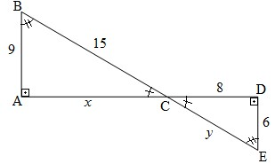

**2.**

As figuras abaixo nos mostram pares de

triângulos semelhantes, dessa forma calcule os

valores de e

*x*

e

*y*

:

a)

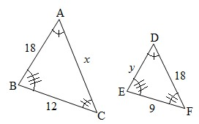

b)

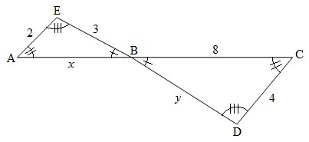

c)

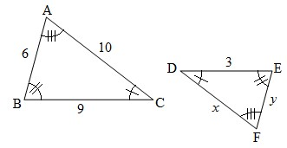

d)

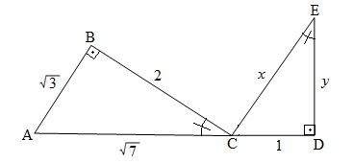

**3.**

Nas figuras abaixo determine os valores de

*x*

e

*y*

:

a)

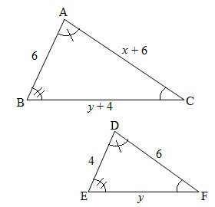

b)

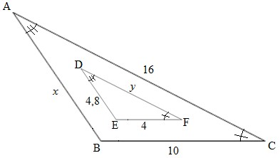

**4.**

Nas figuras, abaixo, determine as medidas

*x*

e

*y*

:

a)

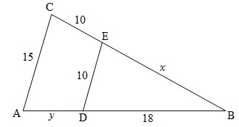

b)

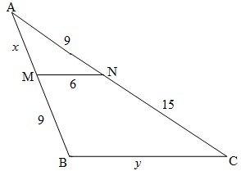

c)

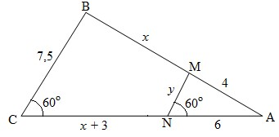

**5.**

A sombra de uma pessoa que tem 1,80 m de

altura mede 60 cm. No momento, a seu lado, a

sombra projetada de um poste mede 2 m. Se, mais

tarde, a sombra do poste diminui 50 cm, calcule a

medida da sombra da pessoa no segundo instante:

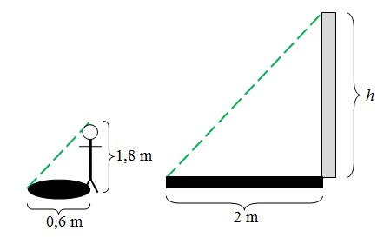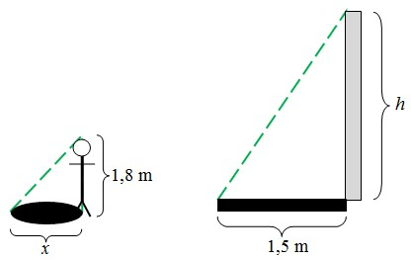

**6.**

Utilize as condições de semelhança de

triângulos para encontrar os valores de

*x*

e

*y*

:

a)

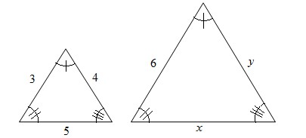

b)

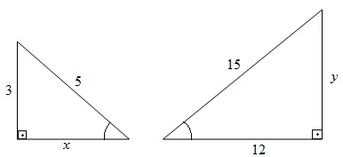

c)

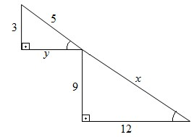

d)

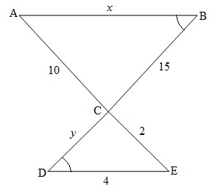

e)

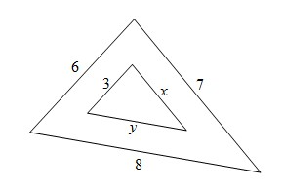

1. O Zé Manuel quis saber a largura da estrada. Para isso utilizou o seguinte esquema:

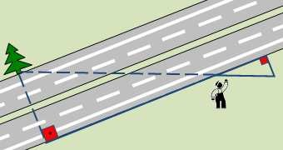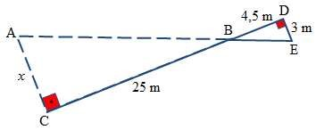

Encontre a largura da estrada.

1. Dados os triângulos temos que BC mede 4m, calcule EF.

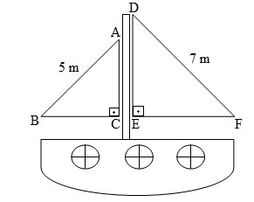

1. Observe a figura e determine a altura da seta maior sabendo que a menor mede 1,5 m.

